

**本科毕业设计**

**设计题目 基于php的学术会议一站式服务平台的实现**

**系 别 网络技术系**

**专 业 网络设计与管理**

**班 级 网络设计与管理1班**

**学 号 1440217154**

**学生姓名 许森**

**指导教师 甘卫民**

**摘要** 在互联网的时代中，人们生活越来越离不开网络，计算机发展成为人们工作必不可少的工具。为了让学术领域能过方便召开会议，使用互联网来提供为有需要的人们参与会议，需要一个网站来实现相关功能。本网站是一个学术会议一站式服务平台，主要面向学术会议的整个流程，将复杂的信息进行分类并集中管理，系统化、标准的会议流程发布实现在网站上的一中网站应用程序。

本网站采用php + mysql + apache 集成系统作为开发环境，主要功能包括通知征文、注册开放、论文提交、审稿安排、评审结果、会议注册、现在报道、会议完成等，实现了一个学术会议动态流程系统的所有功能。系统结合了实际的需求可以实现良好的兼容性，并且具有较好的容错性。

**关键词** 学术会议；一站式服务；PHP；

**ABSTRACT** In the Internet era, people's life is increasingly inseparable from the network, computer development has become an indispensable tool for people's work. In order for the academic field to be able to easily convene meetings, use the Internet to provide people in need to participate in meetings, need a website to implement the relevant functions. This website is an academic conference one-stop service platform, mainly for the entire process of the academic conference, the complex Information classification and centralized management, systematic, standard conference process Publishing to achieve a Web site application. This website uses the PHP + MySQL + Apache integrated system as the development environment, the main function includes the notice essay, the registration opening, the paper submits, the review arrangement, the appraisal result, the meeting registration, the present report, the meeting completes and so on, has realized an academic conference dynamic process system all functions. The system combines the actual requirements to achieve good compatibility and has good fault tolerance.

**KEYWORD** Academic conference; PHP

目录

前 言 3

1 绪论 4

1.1 选题背景 4

1.2 项目主要工作和内容 4

2 项目相关技术介绍 5

2.1 前端页面设计 5

2.1.1 javascript脚本语言 5

2.1.2 ajax技术 5

2.1.3 Bootstrap前端框架 6

2.2 后台系统 6

2.2.1 PHP语言 6

2.2.2 ThinkPHP 框架 6

2.2.3 MySql数据库技术 7

2.2.4 RBAC权限访问控制 7

2.3 开发工具 7

2.3.1 Hbuilder 7

2.3.2 Photoshop 7

2.3.3 phpStudy 8

3 需求分析 9

3.1 用户需求分析 9

3.2 操作可行性 9

3.3 技术可行性 9

3.4 环境需求分析 10

3.5 功能需求分析 10

3.6 用例建模 11

3.6.1 普通用户用例分析 11

3.6.2 评审用户用例分析 18

3.6.3 会议管理员用例分析 22

4 概要设计 29

4.1系统功能设计 29

4.2系统功能设计 29

5 系统实现 35

5.1 前端页面的实现 36

5.2 登录功能的实现 37

5.3 提交论文的实现 39

5.4上传和下载论文 40

5.5论文管理的实现 42

5.6评审论文的实现 45

5.7 RBAC角色访问控制的实现 46

5.8账号密码找回的实现 48

5.9导出Excel数据的实现 50

6 总结和展望 52

5.1 总结 53

5.2 展望 53

参考文献 54

# 前 言

随着中国加入WTO及全球经济一体化进程的加快，网络信息化逐步地在世界经济占据了主导地位。当今时代，互联网正在以不可阻挡之势，与各领域、各行业迅速融合。在日常生活中，互联网无处不在，网上购物、网上约车、网上挂号、网上订餐……一场彻底的变革已经发生了，“互联网+”为我们开启了全新的生活模式。

传统的办公方式、旧的作业方式，已经不能满足当今企业对信息的管理、扩展的需求。信息时代的发展在企业运营上变革了管理方式、提高了运作效率，增加了企业价值。信息技术的应用开拓了市场，带来了新的需求和动态，促进科技成果的现实生产力转化。为此，信息产业带来的巨大利益，成为了企业间的核心竞争力。

学术会议在当今越来越流行，学术会议交流更加频繁，因此产生了会议信息化的需求，为满足学术界更多的需要，会议发布系统的概念油然而生。网站本身通过互联网，给人们带来了更加贴身，便利的服务，希望可以实现高效的生产效率和较少成本。本项目主要将线下学术会议流程，通过互联网来实现线上服务，开发一个学术会议平台。

# 1 绪论

**1.1 选题背景**

在各行各业飞速发展的同时，每个领域都需要变化来适应时代的发展。当前学术会议也需要加入互联网的潮流中，也就是将传统的会议流程实现到网上，通过浏览器或者移动设备就能轻易执行操作。传统的学术会议主要以纸质版共，或者通过电脑上的Email、World、Excel 等产品处理数据，这样的操作比较分散，各方面都需要大量的人力和物力。实现互联网来进行学术会议流程是非常有必要的。

**1.2 项目主要工作和内容**

本服务平台为学术会议组织工作提供一站式全套服务，即一个基于会议和内容管理的全站管理系统。会议系统基于B/S模式的WEB系统，采用PHP+MYSQL+APACHE集成服务环境。前端、后台页面通过Html+Css布局，Javascript与Ajax 进行数据交互。为了将系统的快速开发，将用前端框架Bootstrap 和 PHP 框架 ThinkPHP 结合应用实现整站的项目。前端主要展示信息，后台集中管理网站信息。

本论文主要结构为，技术工具的介绍、需求分析、系统设计、系统的测试与实现。学术会议平台功能实现，主要分为三种角色，普通用户、评审用户、会议管理员。模块设计有六个模块普通用户模块、审稿人模块、用户管理模块、网站内容模块、会议系统设置模块。通过这些模块实现整个学术会议线上基本流程，把线下会议的相关信息结合到网络上集中处理，最终实现一站式服务学术会议平台。

**2.1 前端页面设计**

前端页面通过html+css对页面布局，页面功能实现使用Javascript语言。为了实现快速开发以及实现优雅的页面，将采用Bootstrap为主要的技术为整个网站提升用户体验。

**2.1.1 javascript脚本语言**

JavaScript是世界上最流行的语言。这门语言常应用于HTML和WEB开发中，更广泛的用于服务器，PC端，移动端等设备。作为脚本语言，可以插入Html页面，最初是为网页设计而开发的，现在成为了 Web 开发的重要语言。它支持对浏览器（浏览器对象模型，BOM）和 HTML 文档（文档对象模型，DOM）进行操作，而使网页呈现动态的交互特性。

**2.1.2 ajax技术**

Ajax全称为”Asynchronous Javascript And XML”,即异步的Javascript和XML技术，是一种网页动态交互的重要开发技术。在网页中如果使用form表单进行提交信息的时候，都需要跳转页面，这样对于用户交互体验在某些功能上体现很不友好，而Ajax技术就可以实现页面无刷新进行数据交互，异步数据发送到后台处理，然后接受后台返回的数据。通过后台与服务器进行少量的交换，可以实现网页的异步刷新，这样网站就可以实现对需要的某部分进行更新。

**2.1.3 Bootstrap前端框架**

Bootstrap是基于HTML、CSS、和JaveScript的CSS/HTML框架，它的简洁灵活性在WEB应用上表现出色。最主要的是带有网格系统，可以快速实现响应式网站，在移动设备到PC设备的页面都能兼容。

BootStrap在Javascript方面提供了许多重要的插件，如创建表格，下拉菜单，弹出框、轮播图、导航等。对于开发者来说，许多通用的基本功能都可以由引用Bootstrap来提供，为WEB开发创造了极大的价值。

**2.2 后台系统**

后台系统主要使用Mysql存储数据，PHP进行信息管理。为了提高系统性能，将采用PHP框架 ThinkPHP 作为主要开发技术，并对后台信息进行处理。

**2.2.1 PHP语言**

窗体顶端

PHP，外文名称为：Hypertext Preprocessor，中文名为：超文本预处理器，是一种开源脚本语言。PHP语言主要用于WEB开发中，它的语法结构跟Java、C语言类似，但是PHP可以更快地执行动态网页，因为它可以将程序嵌入HTML文档运行，执行效率比其他同类型高许多。对于开发者来说，容易上手，可以与前端JS混合使，扩展性强，适用于许多开发环境。

**2.2.2 ThinkPHP 框架**

为了简化原生PHP在企业级应用开发和敏捷WEB应用开发步骤，ThinkPHP框架给国产开发者提供了一套完整的API应用于各种开发环境。ThinkPHP框架的原则是简洁实用，保持出色的性能和简化的代码的同时，并且注重易用性，是一个快速、兼容而且简单的轻量级国产PHP开发框架

ThinkPHP精心设计的组件能够解决大多数的需求，因为其自身包含了底层架构、兼容处理、[基类](https://baike.baidu.com/item/%E5%9F%BA%E7%B1%BB)库、数据库访问层、[模板引擎](https://baike.baidu.com/item/%E6%A8%A1%E6%9D%BF%E5%BC%95%E6%93%8E)、缓存机制、[插件](https://baike.baidu.com/item/%E6%8F%92%E4%BB%B6)机制、角色认证、[表单](https://baike.baidu.com/item/%E8%A1%A8%E5%8D%95)处理等常用的组件，应用开发过程中，开发者更多的关注业务逻辑，其他的逻辑由ThinkPHP框架处理。

**2.2.3 MySql数据库技术**

MySQL所使用的 SQL 语言是用于访问[数据库](https://baike.baidu.com/item/%E6%95%B0%E6%8D%AE%E5%BA%93)的最常用标准化语言。MySQL 软件采用了双授权政策，分为社区版和商业版，由于其体积小、速度快、总体拥有成本低，尤其是[开放源码](https://baike.baidu.com/item/%E5%BC%80%E6%94%BE%E6%BA%90%E7%A0%81)这一特点，一般中小型网站的开发都选择 MySQL 作为网站数据库。由于其社区版的卓越，搭配了Apache 和 PHP 可以集成良好的开发环境。

**2.2.4 RBAC权限访问控制**

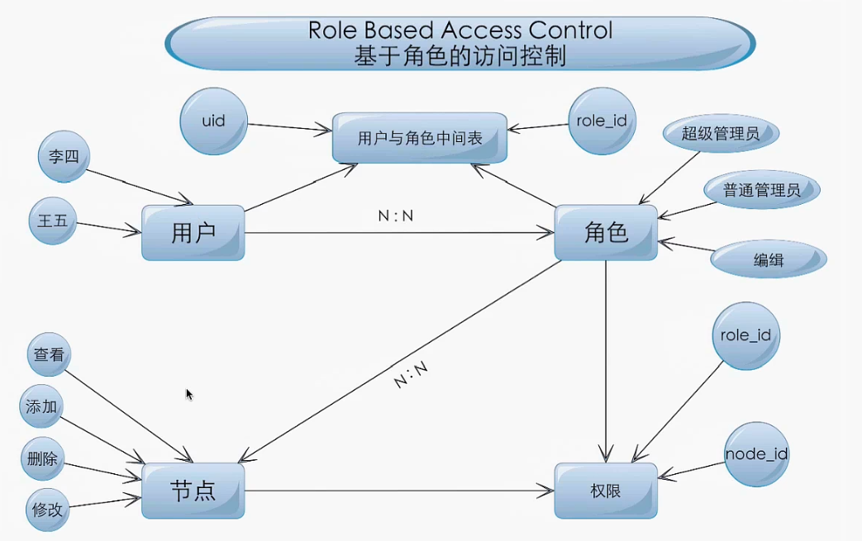

图2-1登录界面

RBAC(Role-Base Access Control),基于角色管理权限的访问控制，权限与角色相关联，不用给用户单个配置权限，只需要给对应的角色分配权限，属于该角色的用户就能拥有对应的权限，而且对于分配和回收都很方便。

## 2.3 开发工具

**2.3.1 Hbuilder**

对于开发者来说，快是最重要的。Hbuilder的最大优势就是快，使用起来方便且容易上手，通过完整的语法提示，提供代码输入法和代码块等，提升HTML，Javascript，Css的开发效率，而且还可以安装插件，如PHP提示代码。

**2.3.2 Photoshop**

Adobe Photoshop，简称“PS”，一款具有图像、文字以及视频等多功能的[图像开发软件](https://baike.baidu.com/item/%E5%9B%BE%E5%83%8F%E5%A4%84%E7%90%86%E8%BD%AF%E4%BB%B6)。在前端页面结构设计上，图标的制作，图片的处理，都需要使用PS编辑。在WEB应用上，常用的图片格式都可以由PS转换，如经常使用的PNG格式图片，矢量图标，GIF图片等。

**2.3.3 phpStudy**

phpStudy程序是一个PHP环境调试集成包，其中包括Apache、PHP、MYSQL、phpAdmin、ZendOptimizer，用户只需要一次安装，无需配置，就能够方便的使用PHP调试环境，而且还带有PHP开发工具，提供MYSQL可视化开发工具。

# 3 需求分析

**3.1 用户需求分析**

传统学术会议提交摘要，组织专家评审，参会信息等问题都需要大量的人力物力，整个流程消耗资源太大，需要将这些流程都从线上实现，投稿流程去繁化简，会议交互体验更加流畅，减少资源消耗，提高会议效率。

人们可以通过网站前台了解会议主题以及会议详细信息，提交信息以及投递论文。本网站属于免费开源的，整个服务流程不会收取任何费用。

**3.2 操作可行性**

本网站基于用户体验为基准，整体风格优雅，操作简单。前端页面展示信息供用户了解会议方向，浏览本站信息，查看通知、新闻信息，登录注册后可以投递论文，管理自己的论文，参加会议。用户的账户和密码可以通过邮箱验证进行找回，不需要担心忘记账号或者密码的问题，后台是基于角色权限分配进行设计的，可以根据不同的需求给予不同角色提供更多的权限。

**3.3 技术可行性**

HTML+CSS+Javascript 技术加上Bootstrap前端框架，实现了整个网站的响应式布局，从移动端到PC端都能兼容各个屏幕，以及可以友好的展示在各种现代浏览器上。

PHP语言加上ThinkPHP框架使用基于角色的Rbac权限管理，实现不同用户具备不同的权限。对于信息来说，可以将信息以角色为基准，分开处理，然后存入数据库中保存，无论是后台管理还是数据存储都具有极高的灵活性。

**3.4 环境需求分析**

1. 开发工具: Hbuilder、phpMyAdmin、MYSQL-Front、Photoshop
2. 开发集成环境：phpStudy
3. 开发系统：Window系统
4. 开发语言：PHP、HTML、CSS、Javascript、Ajax、ThinkPHP、Bootstrap
5. 数据库：MySql
6. 运行环境：IE9+、以及主流浏览器（Firefox、Chorme等）

**3.5 功能需求分析**

图3-1 学术会议流程

上图为本站的主要工作流程，根据以上流程将本站分为三个角色：普通用户、审稿专家、会议管理员。主要功能模块分为六个：普通用户模块、审稿用户模块、网站内容模块、用户管理模块、论文管理模块。

将这些模块分配给角色，具体功能信息：

1. 普通用户模块：登录注册、论文信息提交、添加联系人作者、论文上传、管理论文、参会注册、管理参会信息、个人信息管理。

2. 审稿专家模块：登录注册、专家信息提交、下载论文、填写评审条目、个人信息管理。

3. 网站内容模块：添加前台栏目、管理栏目内容、添加文章、管理文章。

4. 会议设置模块：添加会议主题、管理会议主题、系统参数设置、参会申请管理。

5. 会议管理员模块：登录、论文管理、分配审稿、添加评审条目、管理评审条目、确定审稿结果、打印论文相关信息。

6. 用户管理模块：添加角色、管理角色、添加用户、管理用户、添加节点、管理节点、配置节点。

**3.6 用例建模**

根据功能模块划分，普通用户将拥有普通用户功能的权限，审稿用户将拥有审稿专家功能模块的权限，会议管理员权限最大，他拥有全站的权限，即普通用户和审稿用户都由理员管理。本节主要用三个角色进行用例分析。

**3.6.1 普通用户用例分析**

普通用户的全部流程为:注册、登录、填写论文信息、上传论文、查看论文状态、修改论文信息、上传终稿信息、查看论文结果、参会注册、参会注册管理。

（1）注册

用例图如图3-2示：

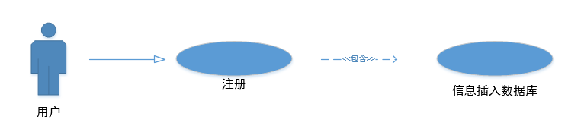

图3-1注册用例图

|  |  |
| --- | --- |
| 描述 | 用户完成注册，将拥有普通模块功能的权限 |
| 主要参与者 | 参会者，投稿作者 |
| 前置条件 | 无 |
| 场景 | 1. 点击注册 2. 填写注册信息 3. 点击注册按钮 4. 结束 |
| 后置条件 | 用例成功执行，用户拥有普通模块功能权限 |

（2）登录

用例图如图3-2示：

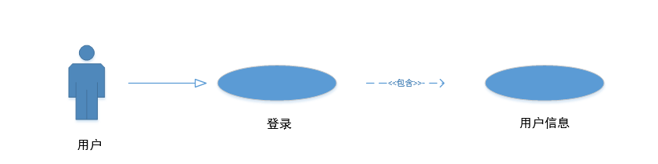

图3-2登录用例图

|  |  |
| --- | --- |
| 描述 | 用户登录进入系统 |
| 主要参与者 | 参会者，投稿作者 |
| 前置条件 | 用户已注册成功帐号 |
| 场景 | 1. 点击登录 2. 填写帐号、密码和验证码 3. 点击登录按钮 4. 结束 |
| 后置条件 | 用例成功执行，用户可以上传论文、修改论文信息等 |

（3）提交论文信息

用例图如图3-3示：

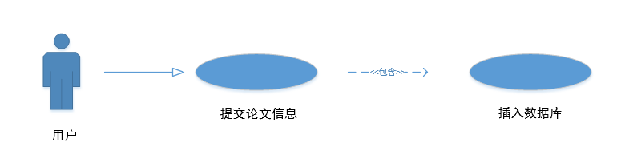

图3-3 提交论文信息

|  |  |
| --- | --- |
| 描述 | 普通用户提交论文基本信息 |
| 主要参与者 | 普通用户 |
| 前置条件 | 无 |
| 场景 | 1. 登录系统 2. 点击普通用户模块 3. 点击提交论文信息页面 4. 填写论文信息 5. 点击提交按钮 6. 结束 |
| 后置条件 | 用例成功执行，成功提交一条论文信息。 |

（4）查看论文

用例图如图3-4示：

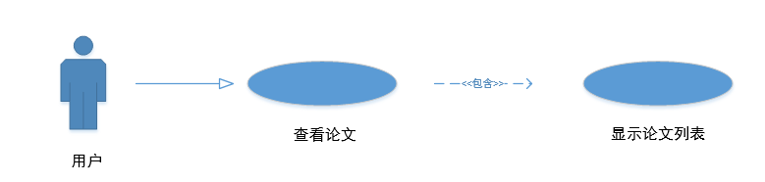

图3-4查看论文

|  |  |
| --- | --- |
| 描述 | 普通用户查看论文管理界面 |
| 主要参与者 | 普通用户 |
| 前置条件 | 已提交论文基本信息 |
| 场景 | 1. 登录系统 2. 打开论文管理页面 3. 结束 |
| 后置条件 | 用例成功执行，显示已提交论文信息表格 |

（5）编辑论文信息

用例图如3-5所示:

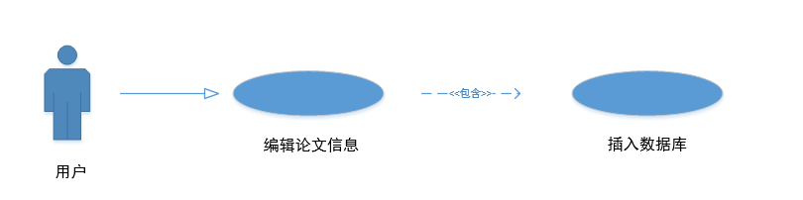

图3-5编辑论文信息

|  |  |
| --- | --- |
| 描述 | 普通用户修改论文信息 |
| 主要参与者 | 普通用户 |
| 前置条件 | 已提交信息的论文 |
| 场景 | 1. 登录系统 2. 点击论文管理页面 3. 点击对应论文标题 4. 显示对应论文信息页面 5. 填写修改信息 6. 结束 |
| 后置条件 | 用例成功执行，论文基本信息被更改 |

（6）上传论文文件

用例图如 3-6 所示:

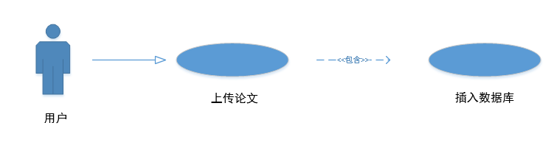

图3-6 上传论文文件

|  |  |
| --- | --- |
| 描述 | 普通用户上传论文文件 |
| 主要参与者 | 普通用户 |
| 前置条件 | 已提交信息的论文 |
| 场景 | 1. 登录系统 2. 点击论文管理页面 3. 查看操作列 4. 点击进去论文上传界面 5. 上传修改或者论文文件 6. 结束 |
| 后置条件 | 用例成功执行，成功上传文件 |

（7）查看评审结果

用例图如3-7 所示：

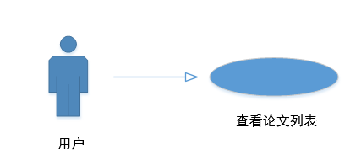

图3-7 查案评审结果

|  |  |
| --- | --- |
| 描述 | 普通用户查看论文评审结果 |
| 主要参与者 | 普通用户、评审用户、会议管理员 |
| 前置条件 | 已提交的论文、已上传的论文 |
| 场景 | 1. 登录系统 2. 打开论文管理页面 3. 查看表格论文状态列 4. 结束 |
| 后置条件 | 用例成功执行，显示论文评审结果 |

（8）撤稿

用例图如3-8所示：

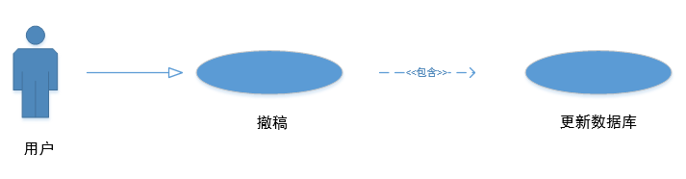

图3-8 撤稿

|  |  |
| --- | --- |
| 描述 | 普通用户谋篇论文不需要评审 |
| 主要参与者 | 普通用户、评审用户、会议管理员 |
| 前置条件 | 已提交的论文、已上传的论文、未评审进行评审的论文 |
| 场景 | 1) 登录系统  2) 打开论文管理界面  3) 勾选撤稿论文  4) 点击撤稿按钮  5）结束 |
| 后置条件 | 用例成功执行，被勾选的论文撤稿 |

（9）参会注册

用例图如3-9所示：

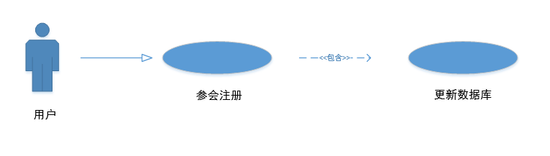

图3-9 参会注册

|  |  |
| --- | --- |
| 描述 | 普通用户填写参会表单信息 |
| 主要参与者 | 普通用户 |
| 前置条件 | 审核通过的论文 |
| 场景 | 1) 登录系统  2) 打开参会注册页面  3) 填写表单信息  4) 点击提交按钮  5）结束 |
| 后置条件 | 用例成功执行，参会注册信息被提交 |

（10）管理注册信息

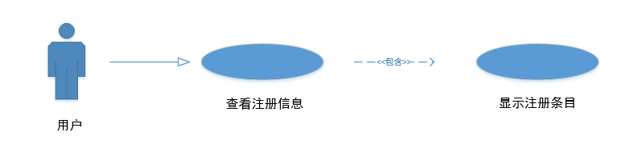用例图如图3-10 所示：

图3-10 管理注册信息

|  |  |
| --- | --- |
| 描述 | 普通用户管理注册表单信息 |
| 主要参与者 | 普通用户 |
| 前置条件 | 已提注册信息 |
| 场景 | 1) 登录系统  2) 打开参会管理页面  5）结束 |
| 后置条件 | 用例成功执行，显示参会注册信息列表 |

**3.6.2 评审户用例分析**

评审用户主要拥有的是评审专家模块，此模块包含的功能为，登录注册、完善专家个人信息、查看论文分配情况、下载论文、填写评审结果。

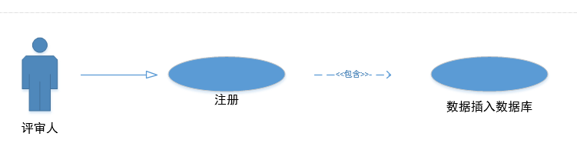（1）普通登录如图3-11所示：

图3-11 注册用例图

|  |  |
| --- | --- |
| 描述 | 用户完成注册，将拥有评审专家模块功能的权限 |
| 主要参与者 | 评审人 |
| 前置条件 | 需要会议管理员提供注册码 |
| 场景 | 1. 点击注册 2. 点击注册按钮 3. 填写注册信息 4. 填写注册码 5. 结束 |
| 后置条件 | 用例成功执行，用户获得评审专家模块的功能 |

（2）评审用户登录

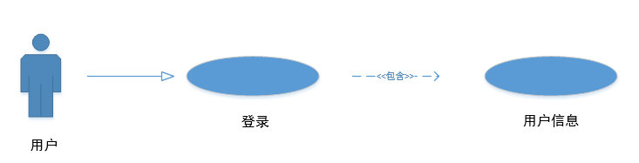

图3-12登录用图例

|  |  |
| --- | --- |
| 描述 | 用户登录进入系统 |
| 主要参与者 | 评审人 |
| 前置条件 | 用户已注册成为评审专家 |
| 场景 | 1. 点击登录 2. 填写帐号、密码和验证码 3. 点击登录按钮 4. 结束 |
| 后置条件 | 用例成功执行，成功进入系统，可以查看评审模块 |

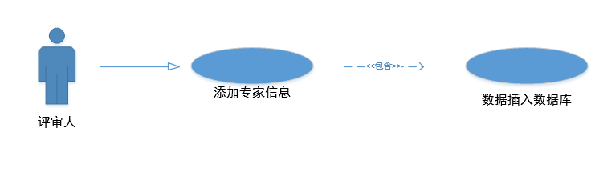（3）评审用户补充专家个人信息，如图3-13所示：

图3-13补充专家个人信息

|  |  |
| --- | --- |
| 描述 | 评审专家需要增加专家信息 |
| 主要参与者 | 评审用户 |
| 前置条件 | 无 |
| 场景 | 1. 登录系统 2. 点击评审用户模块 3. 页面自动识别 4. 提交个人信息 5. 点击提交按钮 6. 结束 |
| 后置条件 | 用例成功执行，完成专家信息补充。 |

（4）评审用户评审论文

用例图如3-14所示：

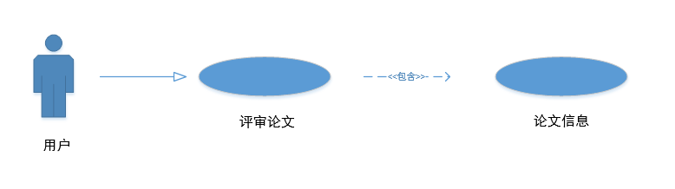

图3-14 登录用例图

|  |  |
| --- | --- |
| 描述 | 评审用户评审论文 |
| 主要参与者 | 评审用户 |
| 前置条件 | 需要管理员分配论文 |
| 场景 | 1. 登录系统 2. 点击进入审稿管理页面 3. 结束 |
| 后置条件 | 用例成功执行，显示被分配的论文列表 |

（5）评审用户下载论文

用例图如3-15所示：



图3-15 登录用例图

|  |  |
| --- | --- |
| 描述 | 评审用户下载上传的论文 |
| 主要参与者 | 评审用户 |
| 前置条件 | 完善专家个人信息 |
| 场景 | 1. 登录系统 2. 点击进入审稿管理界面 3. 点击论文名字进行下载 4. 结束 |
| 后置条件 | 用例成功执行，评审用户下载论文至本地电脑 |

图3-15 注册实体关系图

（6）评审用户提交评审结果

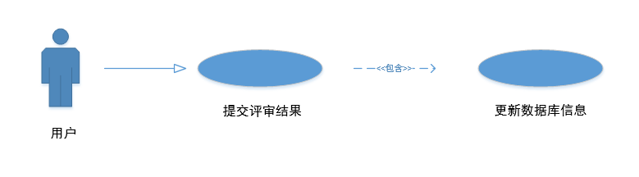用例图如3-16所示：

图3-16 登录用例图

|  |  |
| --- | --- |
| 描述 | 评审用户完成论文评估，填写评审项目 |
| 主要参与者 | 评审用户 |
| 前置条件 | 下载论文用例成功 |
| 场景 | 1. 登录系统 2. 点击进入审稿管理界面 3. 点击论文标题 4. 进入评审项目评估页面 5. 提交评估内容 6. 结束 |
| 后置条件 | 用例成功执行，评审状态变成已提交评审 |

**3.6.3 会议管理员用例分析**

会议管理员负责全站的维护和管理，拥有所有模块的权限。普通用户上传文件后需要会议管理员分配评审用户审稿，等待评审工作结束后，会议管理员根据评审结果衡量论文是否被录用。根据学术会议基本流程，将会议管理员用例主要分为以下:登录、设置会议主题方向、发送征文通知、开放论文投递、分配评审用户、返回评审结果、返回会议申请结果、管理用户权限、审核参会信息、打印Excel表格。

1. 会议管理员登录

用例图如3-18所示：

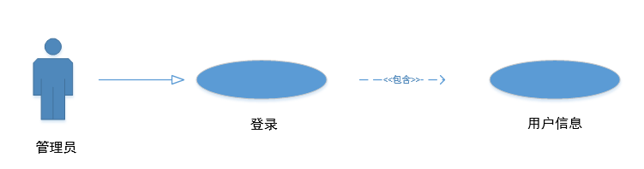

图3-18 修改产品用例图

|  |  |
| --- | --- |
| 描述 | 会议管理员入后台系统 |
| 主要参与者 | 会议管理员 |
| 前置条件 | 登录用例执行成功 |
| 场景 | 1. 进入系统登录页面 2. 填写账号、密码和验证码 3. 点击登录 4. 结束 |
| 后置条件 | 用例成功执行，会议管理员进入后台管理系统 |

1. 设置会议主题方向

用例图如图3-19所示：

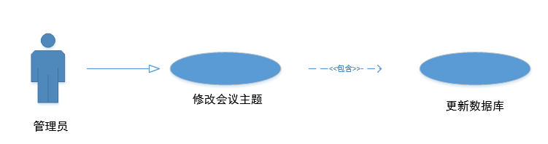

图3-19 设置会议主题用例图

|  |  |
| --- | --- |
| 描述 | 会议管理员编辑会议信息 |
| 主要参与者 | 会议管理员 |
| 前置条件 | 登录用例成功 |
| 场景 | 1. 登录进入系统 2. 点击进入会议设置模块 3. 编辑会议信息 4. 点击提交按钮 5. 结束 |
| 后置条件 | 用例成功执行，会议主题信息更新 |

1. 发送征文通知用例图如图3-20所示：

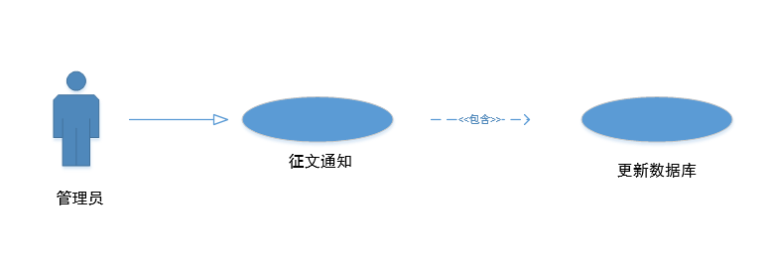

图3-20 修改产品用例图

|  |  |
| --- | --- |
| 描述 | 会议管理员发送征文内容到前端页面 |
| 主要参与者 | 会议管理员 |
| 前置条件 | 登录用例成功 |
| 场景 | 1. 登录进入系统 2. 点击进入网站内容模块 3. 选择添加文章 4. 填写征文文章 5. 结束 |
| 后置条件 | 用例成功执行，会议管理员发布一篇征文通知 |

1. 开放论文投递功能

用例图如3-21所示：

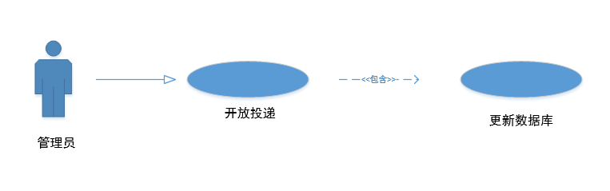

图3-21 开放论文投递功能

|  |  |
| --- | --- |
| 描述 | 会议管理员开放论文投递功能 |
| 主要参与者 | 会议管理员 |
| 前置条件 | 登录用例成功 |
| 场景 | 1. 登录进去系统 2. 点击用户管理模块 3. 点击进入角色管理页面 4. 点击进入配置权限页面 5. 选择论文相关权限 6. 点击提交 7. 结束 |
| 后置条件 | 用例成功执行，会议管理员开放论文投稿功能 |

1. 分配审稿作者

用例图如图3-22所示：

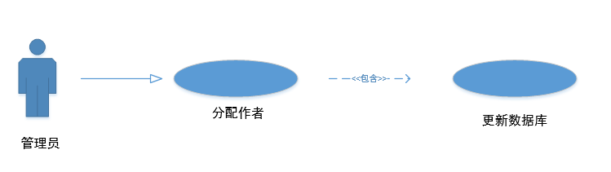

图3-22 修改产品用例图

|  |  |
| --- | --- |
| 描述 | 会议管理员发为论文分配审稿用户 |
| 主要参与者 | 会议管理员 |
| 前置条件 | 登录用例成功 |
| 场景 | 1. 登录进入系统 2. 点击进入审稿管理模块 3. 点击进入分配审稿用户页面 4. 勾选相应的作者 5. 点击提交 6. 结束 |
| 后置条件 | 用例成功执行，会议管理员给一篇论文分配审稿专家 |

1. 返回审稿结果

用例图如图3-23所示：



图3-23 修改产品用例图

|  |  |
| --- | --- |
| 描述 | 会议管理员给予论文最后的评审结果 |
| 主要参与者 | 会议管理员 |
| 前置条件 | 登录用例成功，评审用户评审完成 |
| 场景 | 1. 登录进入系统 2. 进入审稿管理模块 3. 点击进去查看审稿结果页面 4. 点击评审人进入评审结果页面 5. 分析结果并给予论文最终状态 6. 结束 |
| 后置条件 | 用例成功执行，会议管理员录用或者拒绝论文 |

1. 开放参会注册

用例图如3-24所示：



图3-24 修改产品用例图

|  |  |
| --- | --- |
| 描述 | 会议管理员开放注册功能 |
| 主要参与者 | 会议管理员 |
| 前置条件 | 登录用例成功，评审结束 |
| 场景 | 1. 登录进入系统 2. 点击用户管理模块 3. 点击进入角色列表页面 4. 点击进入分配权限页面 5. 选择参会注册功能 6. 点击提交 7. 结束 |
| 后置条件 | 用例成功执行，会议管理员开放参会注册功能 |

1. 返回参会结果

用例图如图3-25所示：



图3-25 修改产品用例图

|  |  |
| --- | --- |
| 描述 | 会议管理议案审核参会注册信息 |
| 主要参与者 | 会议管理员 |
| 前置条件 | 登录用例成功，普通用户提交参会信息 |
| 场景 | 1. 登录进入系统 2. 进入会议系统设置模块 3. 点击进入会议申请管理页面 4. 查看参会注册信息 5. 返回审核结果 6. 结束 |
| 后置条件 | 用例成功执行，会议管理员录用或者拒绝参会注册 |

1. 打印论文信息

用例图如图3-26所示：

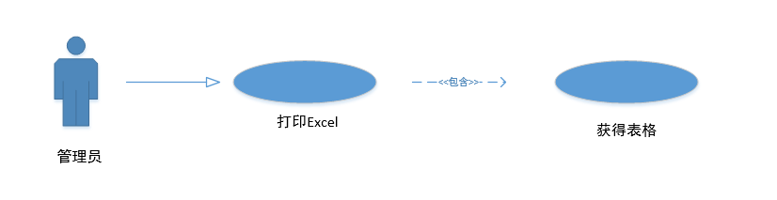

图3-26 修改产品用例图

|  |  |
| --- | --- |
| 描述 | 会议管理员打印论文相关条目 |
| 主要参与者 | 会议管理员 |
| 前置条件 | 登录用例成功 |
| 场景 | 1. 登录进入系统 2. 点击进去审稿管理模块 3. 点击进入打印Excel页面 4. 选择需要的字段信息 5. 点击下载生成的Excel 6. 结束 |
| 后置条件 | 用例成功执行，会议管理员下载论文Excel表格 |

## 4 概要设计

**4.1系统功能设计**

本站前端主要的功能是展示会议信息，而后台主要功能是对信息的管理以及权限的分配，通过前后端进行系统设计分析。

**4.1.1 前端系统设计**

前端页面有Boostrap提供样式进行美化，实现响应式页面，主要功能是展示会议信息，主要页面有首页、关于我们、会议主题、新闻列表四个页面，后台对前台信息进行管理。

**4.1.2 后台系统设计**

结合用例分析，最终将后台分为六大模块，普通用户模块、评审用户模块、审稿管理模块、会议系统设置模块、用户管理模块。

**4.2 系统功能设计**

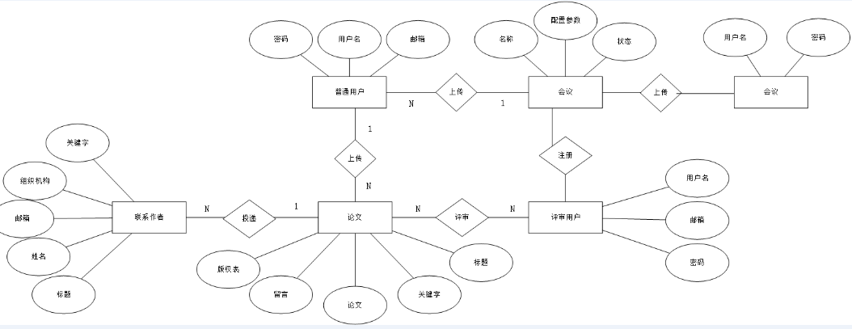**4.2.1 数据库概念设计**

**4.2.0 数据库逻辑结构设计**

通过上一届E-R图展示的各个实体之间的联系，部分表需要辅助数据表，为了体现出表之间的关系，需要对数据表进行分析。本项目所有的表的名字都是以”rbac”为前缀，即给予角色的权限控制命名的，下面将介绍各个表的功能和用途。

1. 所有用户信息表 (rbac_user)，如表3-1所示

表 4-所有用户信息表 (rbac_user)

|  |  |  |  |  |  |
| --- | --- | --- | --- | --- | --- |
| 字段名称 | 类型 | 主键 | 空 | 默认 | 字段描述 |
| id | INT | 是 | 否 |  | ID |
| username | VARCHAR(32) | 否 | 否 |  | 用户名 |
| password | VARCHAR(32) | 否 | 否 |  | 密码 |
| ip | VARCHAR(32) | 否 | 否 |  | 登录IP |
| name | VARCHAR(30) | 否 | 是 |  | 姓名 |
| createtime | VARCHAR(64) | 否 | 是 |  | 创建时间 |
| phone | VARCHAR(16) | 否 | 否 |  | 手机号码 |
| email | VARCHAR(32) | 否 | 是 |  | 邮箱 |
| sex | INT | 否 | 是 |  | 性别 |
| birthday | DATETIME | 否 | 是 |  | 出生日期 |
| state | INT | 否 | 是 | 1 | 用户状态 |

2. 节点表(rbac_node)，用于存储节点数据，用于RBAC权限认证的时候需要读取该表进行角色访问控制 ，如表3-2所示

表 3-2 节点表(rbac_node)

|  |  |  |  |  |  |
| --- | --- | --- | --- | --- | --- |
| 字段名称 | 类型 | 主键 | 空 | 默认 | 字段描述 |
| id | INT | 是 | 否 |  | 节点Id |
| name | VARCHAR(32) | 否 | 否 |  | 英文简称 |
| pid | VARCHAR(32) | 否 | 否 |  | 节点分级ID |
| status | VARCHAR(64) | 否 | 否 |  | 开启状态 |
| remark | VARCHAR(16) | 否 | 否 |  | 中文简称 |

1. 角色用户中间表(rbac_role_user)由于存储节点和用户关系,如表3-3所示

表 3- 角色用户中间表(rbac_role_user)

|  |  |  |  |  |  |
| --- | --- | --- | --- | --- | --- |
| 字段名称 | 类型 | 主键 | 空 | 默认 | 字段描述 |
| user_id | INT | 否 | 否 |  | 用户ID |
| Role_id | INT | 否 | 否 |  | 角色ID |

1. 角色权限控制表(rbac_access)，也是中间表，用于记录节点权限，如表3-4所示

表 3-4角色权限控制表(rbac_access)

|  |  |  |  |  |  |
| --- | --- | --- | --- | --- | --- |
| 字段名称 | 类型 | 主键 | 空 | 默认 | 字段描述 |
| cid | INT | 是 | 否 |  | 购物车编号 |
| user_id | INT | 否 | 是 |  | 用户编号 |
| product_id | INT | 否 | 是 |  | 产品编号 |
| count | INT | 否 | 是 |  | 购买数量 |

1. 论文表(rbac_paper)，status有五个状态，0代表未上传论文，1代表等待评审，2代表录取，3代表拒绝，4代表撤稿，如表3-5所示

表 3-论文表(rbac_paper)

|  |  |  |  |  |  |
| --- | --- | --- | --- | --- | --- |
| 字段名称 | 类型 | 主键 | 空 | 默认 | 字段描述 |
| id | INT | 是 | 否 |  | 论文编号 |
| status | INT | 否 | 是 |  | 论文状态 |
| title | VARCHAR(100) | 否 | 是 |  | 论文标题 |
| firstdate | INT | 否 | 否 |  | 第一次提交时间 |
| lastdate | INT | 否 | 是 |  | 上传时间 |
| editdate | INT | 否 | 是 | N | 编辑时间 |
| Keywords | VARCHAR(100) | 否 | 是 | -1 | 关键词 |
| message | VARCHAR(100) | 否 | 是 | N | 留言 |
| abstract | VARCHAR(100) | 否 | 是 |  | 摘要 |
| firstpaper | VARCHAR(100) | 否 | 是 |  | 初稿 |
| right | VARCHAR(100) | 否 | 是 |  | 版权信息 |
| secret | VARCHAR(100) | 否 | 是 |  | 审查信息 |
| display | VARCHAR(100) | 否 | 是 |  | 展示方式 |
| Topic_id | INT | 否 | 否 |  | 主题ID |
| User_id | INT | 否 | 否 |  | 用户ID |

1. 论文联系作者(rbac_author)，如表3-6所示

表 3-6论文联系作者(rbac_author)

|  |  |  |  |  |  |
| --- | --- | --- | --- | --- | --- |
| 字段名称 | 类型 | 主键 | 空 | 默认 | 字段描述 |
| id | INT | 是 | 否 |  | 作者id |
| name | INT | 否 | 否 |  | 作者名字 |
| email | VARCHAR(50) | 否 | 否 |  | 邮箱 |
| phone | INT | 否 | 是 |  | 手机 |
| subcontact | VARCHAR(255) | 否 | 是 |  | 备用联系 |
| address | VARCHAER(255) | 否 | 是 |  | 地址 |
| postcode | INT | 否 | 是 |  | 邮箱 |
| paper_id | INT | 否 | 否 |  | 论文ID |

1. 作者与论文中间表(rbac_expert_paper)，用于存储评审状的时候作者与论文对应关系,如表3-7所示:

表 3-7作者与论文中间表(rbac_expert_paper)

|  |  |  |  |  |  |
| --- | --- | --- | --- | --- | --- |
| 字段名称 | 类型 | 主键 | 空 | 默认 | 字段描述 |
| expert | INT | 否 | 否 |  | 专家ID |
| paper_id | INT | 否 | 否 |  | 论文ID |
| finsh | TYINT | 否 | 否 |  | 评审状态 |

1. 评审人(rbac_expert)，角色为评审人的信息扩充表，,如表3-8所示:

表 3-8评审人(rbac_expert)

|  |  |  |  |  |  |
| --- | --- | --- | --- | --- | --- |
| 字段名称 | 类型 | 主键 | 空 | 默认 | 字段描述 |
| id | INT | 是 | 否 |  | 评审人ID |
| name | VARCHAR(30) | 否 | 是 |  | 评审人姓名 |
| phone | VARCHAR(30) | 否 | 是 |  | 产品名称 |
| oanazition | VARCHAR(255) | 否 | 否 |  | 所属组织 |
| website | VARCHAR(128) | 否 | 是 |  | 个人站点 |
| top_ic | INT | 否 | 是 |  | 所属领域ID |
| message | VARCHAR(255) | 否 | 是 |  | 留言 |
| registercode | VARCHAR(64) | 否 | 是 |  | 注册码 |
| user_id | INT | 否 | 是 |  | 用户ID |

1. 作者与评审项目中间表(rbac_expert_paper) 这个表中有三个外键ID，记录着专家在不同评审的条目不同评审结果，如表3-9所示

表 3-9作者与评审项目中间表(rbac_expert_paper)

|  |  |  |  |  |  |
| --- | --- | --- | --- | --- | --- |
| 字段名称 | 类型 | 主键 | 空 | 默认 | 字段描述 |
| id | INT | 是 | 否 |  | 组合ID |
| expert_d | INT | 是 | 否 |  | 专家ID |
| paper_di | INT | 否 | 是 |  | 论文ID |
| finsh | INT | 否 | 是 |  | 评审项目状态 |

1. 评审项目表(rbac_expert)的默认值需要用“/”隔开，以便获取多个结果，如表3-10所示

表 3-10评审项目表(rbac_expert)

|  |  |  |  |  |  |
| --- | --- | --- | --- | --- | --- |
| 字段名称 | 类型 | 主键 | 空 | 默认 | 字段描述 |
| id | INT | 是 | 否 |  | 评审条目ID |
| title | VARCHAR(255) | 否 | 否 |  | 评审条目标题 |
| name | INT | 否 | 否 |  | 对应表单名称 |
| type | VARCHAR(1000) | 否 | 否 |  | 评审表单类型 |
| sort | INT | 否 | 否 |  | 条目排序 |
| default | VARCHAR(255) | 否 | 否 |  | 默认值 |

1. 会议主题方向表 (rbac_topic)，如表3-11所示

表 3-会议主题方向表 (rbac_topic)

|  |  |  |  |  |  |
| --- | --- | --- | --- | --- | --- |
| 字段名称 | 类型 | 主键 | 空 | 默认 | 字段描述 |
| id | INT | 是 | 否 |  | 主题ID |
| name | VARCHAR(255) | 否 | 是 |  | 方向名称 |
| Introduce | VARCHAR(255) | 否 | 是 |  | 图片描述 |
| state | INT | 否 | 是 | 1 | 是否开启 |

11. 参会作者信息表 (rbac_join)，如表3-11所示

表 3-参会作者信息表 (rbac_join)

|  |  |  |  |  |  |
| --- | --- | --- | --- | --- | --- |
| 字段名称 | 类型 | 主键 | 空 | 默认 | 字段描述 |
| id | INT | 是 | 否 |  | 参会ID |
| author_id | VARCHAR(255) | 否 | 是 |  | 作者ID |
| paper_id | VARCHAR(255) | 否 | 是 |  | 论文ID |
| time | INT | 否 | 是 |  | 参会时间 |
| message | VARCHAR(255) | 否 | 是 |  | 留言 |
| Status | INT | 否 | 是 | 1 | 参会状态 |

1. 分类表 (rbac_cate)是网站前端栏目的分类表，pid字段是父级的ID，用于分类，保存如表3-11所示

表 3-参会作者信息表分类表 (rbac_cate)

|  |  |  |  |  |  |
| --- | --- | --- | --- | --- | --- |
| 字段名称 | 类型 | 主键 | 空 | 默认 | 字段描述 |
| id | INT | 是 | 否 |  | 分类ID |
| name | VARCHAR(20) | 否 | 否 |  | 分类名称 |
| pid | VARCHAR(255) | 否 | 是 |  | 论文ID |
| sort | INT | 否 | 是 |  | 排序 |

**5.系统的实现**

**5.1 前端页面的实现**

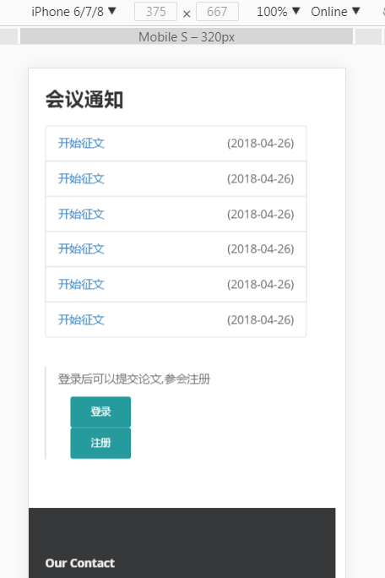 前端功能主要网站信息展示，如平台介绍，会议主题方向，会议通知等，如下图:

图5-1 前端页面信息

前端会议通知功能，后台管理员对站点进行编辑，发布消息的时候就把文章表的数据按时间顺输出到前端中。主要代码如下：

|  |
| --- |
| //获取content表中的文章 – 按时间排序输出  public function menu($data){  $field= array('id','title','time');  $this->webname = 'myblog';  $this->content = M('content')->field($field)->order('time DESC')->select();  $this->display('Public/menu');  } |

**5.2 登录功能的实现**

如下图5-1所示的登录界面，由于本站是使用RBAC 角色访问控制技术进行用户管理以及权限分配，登录系统的时候会自动验证用户的角色身份。

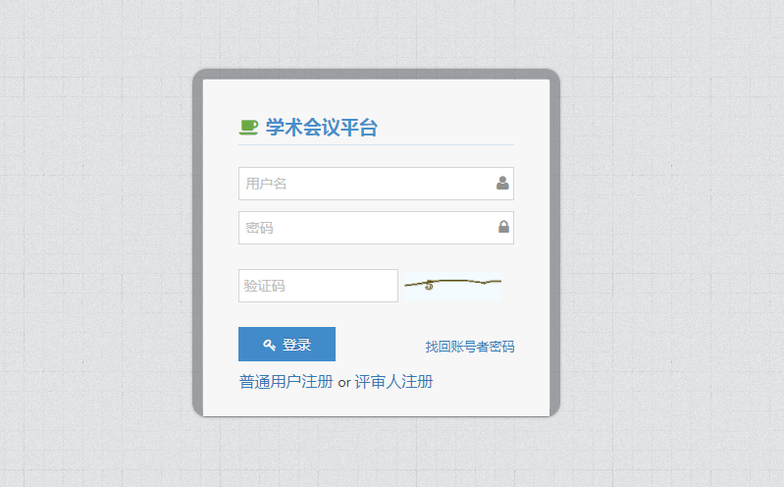

图5-2 登录界面

登录功能的核心代码如下：

|  |
| --- |
| public function login(){  if(!IS_POST) halt('页面找不到');//判断是否为post 提交方式  $code = I('verify');  if(!$this->check_verify($code,'login')) {  $this->error('验证码错误');  }  $username = I('username');  $user = M('user')->where(array('username'=>$username))->find();  //判断用户名字  if(!$user){  $this-> error('账号不存在，请注册后登陆');  }  $pwd =I('password','','md5');  //判断密码  if($user['password'] !== $pwd){  $this-> error('密码错误');  }  if($user['lock']) {  $this->error('用户被锁定','Index/index');  };  $data = array(  'id'=>$user['id'],  'time' => time(),  'ip' => get_client_ip(),  );  M('user')->save($data);  // 用户验证 ---- 更新登录信息----将信息写入SESSION  session(C("USER_AUTH_KEY"),$user['id']);  session('username',$user['username']);  session('ip',$user['ip']);  session('time',date('Y-m-d H:i',$user['time']));  //判断超级管理员  if($user['username'] == C('RBAC_SUPERADMIN')){  session(C('ADMIN_AUTH_KEY'),true);  }  //引入RBac类  import('Org.Util.Rbac');  Rbac::saveAccessList($user['id']);  $this->redirect('Admin/index/index');  } |
|  |
|  |

当用户输入账号密码并且点击提交的时候，将post信息提交到login 这个控制器中，将信息存储并通过数据库信息进行验证，如果用户名或者密码不正确，将返回错误信息告知用户那部分数据不正确。如果用户名、密码和验证码都正确，那么就会将用户信息存入session中临时保存用户信息。

**5.3 提交论文的实现**

提交论文信息主要分为两个步骤，首先普通用户需要点击添加论文，那么需要填写基本论文信息，如图5-2，然后在填写主要联系人作者信息，这样一条论文就基本提交成功了。提交表单信息的方法是通过前端form表单通过post数组到后台，然后根据字段组合数据对象，最后更新或者添加数据到数据库中

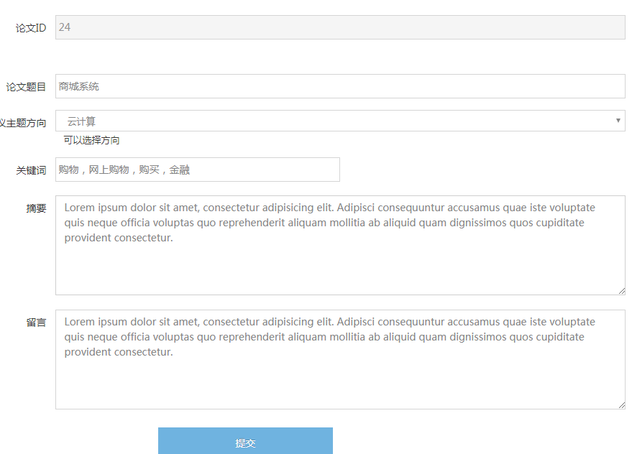

图53 论文基本信息提交页面

主要代码如下：

|  |
| --- |
| public function addPaperHandle(){  $arr= $_POST;  $arr['firstdate']=time();  $result = M('paper')->add($arr);  if($result){  $this -> success('添加信息成功',U('Paper/paper'));  }else {  $this->error('操作失败');  }  } |

**5.4上传和下载论文**

普通用户提交完论文信息后，需要上传论文文件，上传文件页面如图5-3所示，

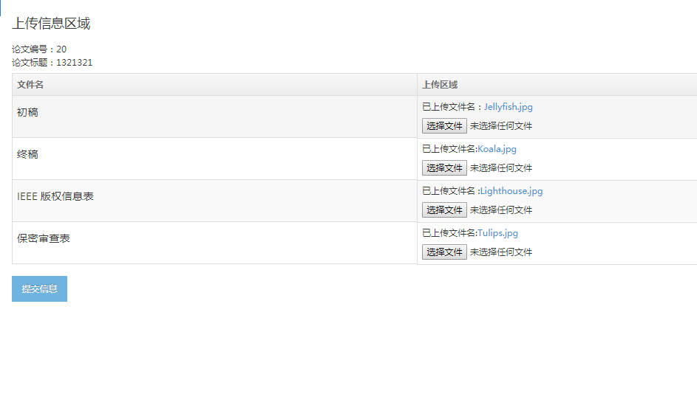

图5-3 论文上传区域

文件类上传使用了ThinkPHP自带的upload 类，通过编辑配置信息，如文件大小限制，文件格式限制等。然后实例化上传类，将文件上传到服务器中，并且通过把文件信息字段存入数据库中。

下载功能通过修改header 头部信息生成下载链接提供下载，

主要代码:

|  |
| --- |
| if(!IS_POST) halt('页面找不到了，请重新操作');  $arr =$_POST;    //实例化 上传文件功能  $user_id =$_SESSION['user_id'];  $username=$_SESSION['username'];  $paper_id=$arr['paper_id'];  $title =$arr['title'];    $config =array(  'maxSize' => 3145728,  'exts' => 'doc,docx,pdf',  'rootPath' => './Data/',  'savePath' => 'Paper/'.$username.'_'.$user_id.'_'.$paper_id.'/',  'subName' => date('Y-m-s')  );  $upload = new \Think\Upload($config);  $info = $upload->upload();  $fileinfo=array();  if($info) {  foreach ($info as $file){  $fileinfo[$file['key']] =$file['name']."@/Data/".$file['savepath'].$file['savename'];  }  if(intval($user_id) !== 1){  $fileinfo['user_id']=$user_id;  }  $fileinfo['status'] = 1;  $fileinfo['lastdate'] = time();  $result=M('paper')->where(array('id'=>$paper_id,'title'=>$title))->save($fileinfo);  if($result){  $this->success("上传成功");  }  }    }  //下载功能 |
| public function download(){  if(IS_GET){    $paper_id= $_GET['paper_id'];  $type = $_GET['file'];  $res= M('paper')->where(array('id'=>$paper_id))->find();  p($type);  //组合文件名和上传路劲  $path = explode('@',$res[$type])[1];  $showname = explode('@',$res[$type])[0];  $url='C:/phpStudy/WWW'.__ROOT__.$path;  Http::download($url,$showname);  }else{  $this->error('非法请求');  }      } |
|  |
|  |

**5.5论文管理的实现**

用户上传论文和提交完论文信息后都有个统计表，把该用户所有的论文都罗列出来，当用户点击对应的标题名字或者作者名字的时候，可以进入编辑页面，并且更新论文信息。更多信息展示如，如图5-4 所示。

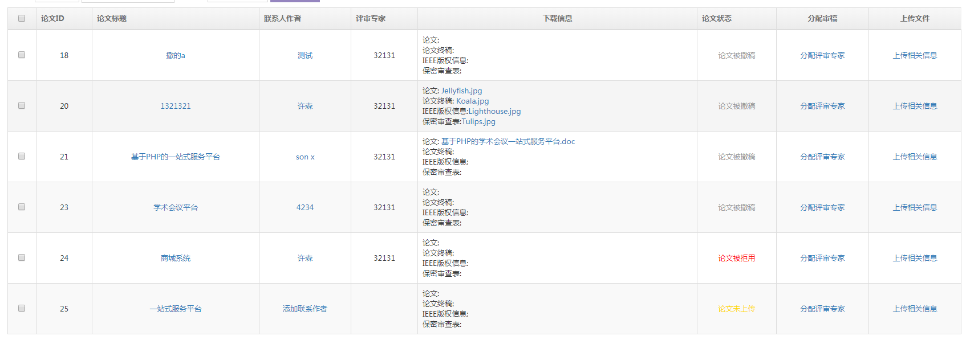

图5-4 管理员管理论文界面

在管理论文页面中后台通过遍历数据库获得数据对象，然后通过$this->assign()方法把得到的数据对象分配到前端模板，在ThinkPHP中，内置模板标签如 < foreach > ,将分配到的数据循环到页面上，最终代码如下:

|  |  |  |
| --- | --- | --- |
| |  |  | | --- | --- | | public function paper(){  $db=M('paper');  $this->paper = $db->order('id')->select();  $this->author =M('author')->select();  $this->display();  }  //后台控制器代码  //前端代码  <form id="form" method="post" action="{:U('paper/withdraw')}">  <table class="table table-striped table-bordered table-hover">  <thead>  <tr>  <th class="center"><input class="check-all" type="checkbox" value=""></th>  <th>论文ID</th>  <th>论文标题</th>  <th>联系人作者</th>  <th class="center">下载信息</th>    <th>论文状态</th>  <th>汇报形式</th>  <th class="center">操作</th>  </tr>  </thead>  <tbody>  <style>  .grouptd {  position: relative;  }  .group {  display: inline-block;  width: 100%;  }  .groupselect {  position: absolute;  top: 0;  left: 0;  width: 100%;  height: 100%;  border: 0;  }  </style>  <volist name="paper" id="val">  <tr>  <td class=" align-middle center"><input type="checkbox" name="paper[]" class="uids" value="{$val['id']}" />  </td>  <td class="center align-middle">  {$val['id']}  </td>      <td class="center align-middle">  <a href="{:U('editPaper',array('paper_id'=>$val['id']))}">{$val['title']}</a>  </td>    <td class="center align-middle">  <a href="{:U('addAuthor',array('paper_id'=>$val['id']))}">  {:getAuthorName($val['id'])}  </a>  </td>  <td>    论文: <a href="{:U('Upload/download',array('paper_id'=>$val['id'],'$file'=>'firstlink'))}">{:explode('@',$val['firstlink'])[0]}</a> <br />  论文终稿:<a href="{:U('Upload/download',array('paper_id'=>$val['id'],'$file'=>'firstlink'))}">  {:explode('@',$val['finalpaper'])[0]}</a> <br />  IEEE版权信息:<a href="{:U('Upload/download',array('paper_id'=>$val['id'],'$file'=>'firstlink'))}">{:explode('@',$val['right'])[0]}</a> <br />  保密审查表:<a href="{:U('Upload/download',array('paper_id'=>$val['id'],'$file'=>'firstlink'))}">{:explode('@',$val['secret'])[0]}</a>  </td>  <td class="center align-middle">  <span class="show{$val['status']}"> {:getStatus($val['status'])} </span>    </td>  <td class="center align-middle">{$val['display']}    </td>  <td class="center align-middle">  <a href="{:U('Upload/uploadPaper',array('paper_id'=>$val['id']))}">上传相关信息</a>  </td>  </tr>  </volist>  </tbody>  </table>  </form> |  | |

**5.6评审论文的实现**

会议管理员可以自定义生成评审表单，可以比较灵活的配置评审条目，如下图所示:

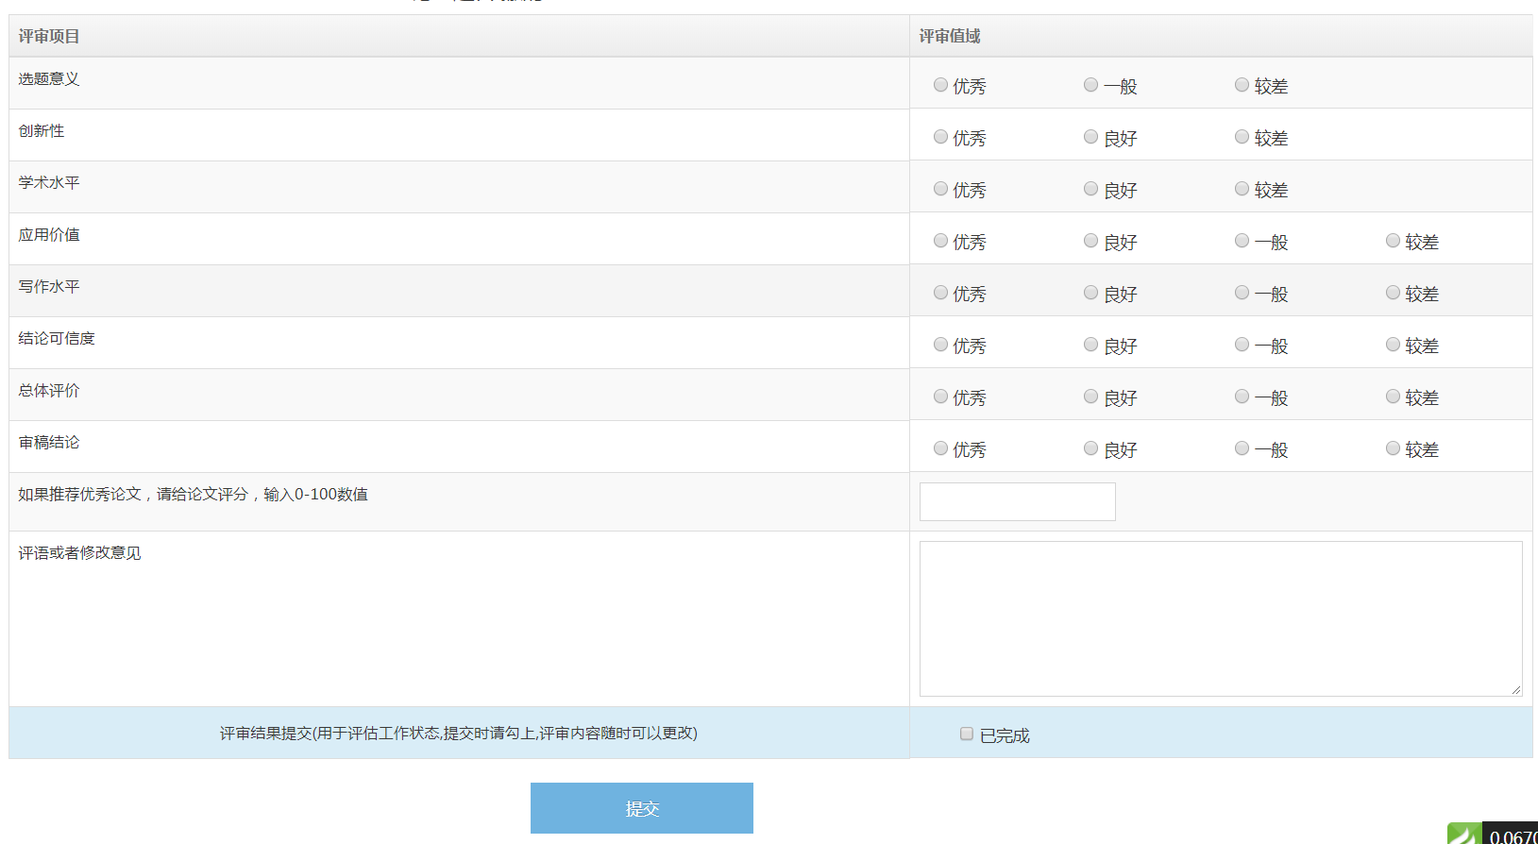

图3-6 管理员评审论文

表数据验证以及后台核心代码如下：

|  |
| --- |
| = //论文最终状态设置  public function test(){  $paper_id =$_GET['paper_id'];  $status= $_GET['status'];  p($paper_id);  $result = M('paper')->where(array('id'=>$paper_id))->data(array('status'=>$status))->save();  $this->success('更改论文状态成功',U('manage/paperlist'));  }    //添加评审项目  public function addExpertProject(){  $this->display();  }  //添加评审项目处理  public function addExpertProjectHandle(){  $post = $_POST;  $data = M('project')->add($post);  if($data){  $this->success("添加成功",U('Manage/expertProject'));  }else{  $this->error('添加失败，请重新填写');  }  } |
|  |
|  |

**5.7 RBAC角色访问控制的实现**

RBAC实现方法主要是把角色的ID 和 节点的ID 传入角色与节点中间表中保存，只要通过该中间表的用户都会有相应的权限，那样就不需要给每个用户都一一去配置权限，只需要验证该角色有哪些权限就可以了。

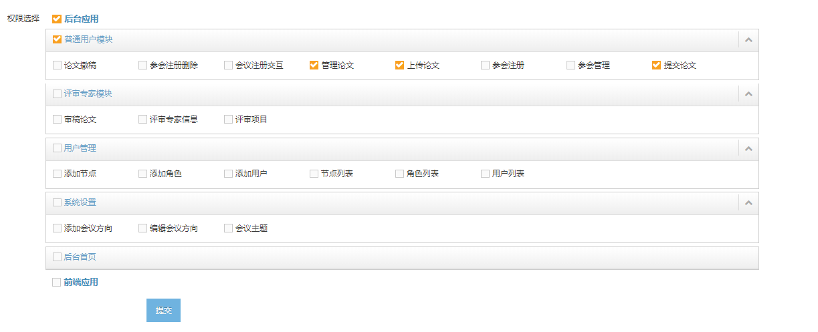

图3-8 系统管理员操作页面

给角色配置新节点的时候需要把原来该角色在中间表的数先清空，然后在重新插入数据。核心代码如下：

|  |
| --- |
| // 角色权限配置信息  public function access () {  //获取传入的角色id  $rid = I('rid','','intval');  //获取节点信息  $node = M('node') -> order('sort') -> select();  $field = array('id','name','title','pid');  //查询角色id 返回  $access =M('access')->where(array('role_id'=>$rid))->field($field)->getField('node_id',true);  //节点数组  //权限数组  // 无限极分类  $this->node = node_merge($node,$access);    $this->rid=$rid;    $this->display();    }      public function setAccess() {    $rid =I('rid',0,'intval');  $data = array();  $db= M('access');  //根据角色的id 清空原来的权限  $db->where(array('role_id'=>$rid))->delete();    foreach($_POST['access'] as $v) {  $tmp = explode('_',$v);  $data[] = array(  'role_id' =>$rid,  'node_id' =>$tmp[0],  'level' => $tmp[1]  );  }    //组合新权限    if($db->addAll($data)) {    $this->success('修改成功',U('Admin/Rbac/role'));    }else{  $this->error('修改失败');  }      } |
|  |

**5.8账号密码找回的实现**

用户如果账号或者密码忘记了，可以通过验证邮箱的方式取回账号密码。获取验证码是通过ajxa向后台请求，然后后台通过SMTP类引入配置参数，需要配置发件人，发件人邮箱，以及授权码。找回密码效果图如下”

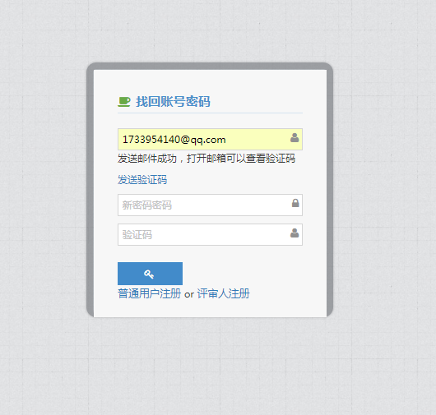

图3-9 找回账号密码

核心代码如下：

|  |
| --- |
| public function sendMailHandle(){    $email = $_GET['email'];  $test = M('user')->where(array('email'=>$email))->find();  $time = time();  $accessexpires = $time + 60*5;    if(!$test){  $this->ajaxReturn('邮箱不存在，请重新输入');  }else{  if($test['email']==$email){  $font='此邮箱为找账号和密码验证邮件，请勿回复，您的验证码为：';  $code=rand(1000,9999);  $content = $font."<strong>".$code.";</strong> </br>您的用户名为:".$test['username']." </br> 请凭借验证码去修改密码，验证码有效期为5分钟，请尽快填写";  $result=think_send_mail($email,'学术会议平台1','学术会议平台账户信息',$content);  if($result){  $data = array(  'retime'=>$time,  'accesstoken'=>$code,  'accessexpires'=>$accessexpires,  'enabled'=>1 // 可以修改密码标志  );  $userSave = M('user')->where(array('email'=>$email))->save($data);  if($userSave){  $this->ajaxReturn('发送邮件成功，打开邮箱可以查看验证码');  }  }else{  $this->ajaxReturn('发送邮件出错，请重新发送');  }  }  }  } |
|  |

**5.9导出Excel数据的实现**

所有的论文信息都可以导出到表格中，只需要在复选框中勾选需要的字段，就能导出需要的Excel数据表格，用于线下参加会议的时候，作为信息核对的依据。

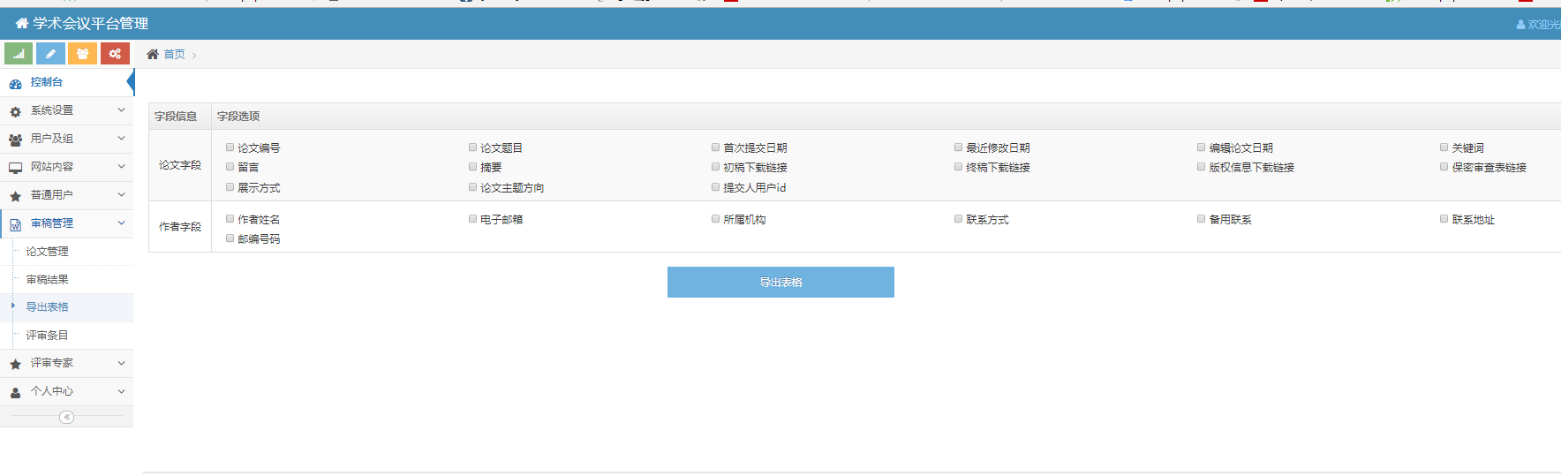

图5-9导出Excel数据

核心代码如下：

|  |
| --- |
| public function paperExcel (){  //获取论文字段信息；  $paper =M()->query("SELECT COLUMN_NAME,COLUMN_COMMENT FROM INFORMATION_SCHEMA.COLUMNS WHERE TABLE_NAME = 'rbac_paper' AND TABLE_SCHEMA = 'rbac'");  $arr1= array();    foreach($paper as $v){  $arr1[$v['column_name']] = $v['column_comment'];  }  //获取作者字段信息；  $author =M()->query("SELECT COLUMN_NAME,COLUMN_COMMENT FROM INFORMATION_SCHEMA.COLUMNS WHERE TABLE_NAME = 'rbac_author' AND TABLE_SCHEMA = 'rbac'");  $arr2= array();  foreach($author as $v){  if($v['column_name']!='paper_id' && $v['column_name']!='id'){    $arr2[$v['column_name']] = $v['column_comment'];    }  }    $arr3= array_merge($arr1,$arr2);  $this->paper=$arr1;  $this->author=$arr2;  $this->display();  }  function exportExcel($columName, $list, $setTitle='Sheet1', $fileName='demo')  {  if ( empty($columName) || empty($list) ) {  return '列名或者内容不能为空';  }    if ( count($list[0]) != count($columName) ) {  return '列名跟数据的列不一致';  }  vendor('PHPExcel.PHPExcel');  //实例化PHPExcel类  $PHPExcel = new \PHPExcel();  //获得当前sheet对象  $PHPSheet = $PHPExcel -> getActiveSheet();  //定义sheet名称  $PHPSheet -> setTitle($setTitle);  $letter = [  'A','B','C','D','E','F','G','H','I','J','K','L','M',  'N','O','P','Q','R','S','T','U','V','W','X','Y','Z'  ];  //把列名写入第1行 A1 B1 C1 ...  for ($i=0; $i < count($list[0]); $i++) {  //$letter[$i]1 = A1 B1 C1 $letter[$i] = 列1 列2 列3  $PHPSheet->setCellValue("$letter[$i]1","$columName[$i]");  }  //内容第2行开始  foreach ($list as $key => $val) {  //array_values 把一维数组的键转为0 1 2 3 ..  foreach (array_values($val) as $key2 => $val2) {  //$letter[$key2].($key+2) = A2 B2 C2 ……  $PHPSheet->setCellValue($letter[$key2].($key+2),$val2);  }  }  ob_end_clean();  //生成2007版本的xlsx  $PHPWriter = \PHPExcel_IOFactory::createWriter($PHPExcel,'Excel2007');  header('Content-Type: application/vnd.openxmlformats-officedocument.spreadsheetml.sheet');  header('Content-Disposition: attachment;filename='.$fileName.'.xlsx');  header('Cache-Control: max-age=0');  $PHPWriter->save("php://output");  } |
|  |
|  |
|  |

**6总结和展望**

**6.1 总结**

学术会议一站式服务平台作为设计作品，基本功能如论文管理上传，评审审阅，会议管理员进行站点管理的功能都实现了，整个过程中踩过不少坑，最大的收获是不断的去解决问题，技术上的问题都需要靠百度去搜索答案，从中获取了不少的经验。更多的是提升了自身的独立开发能力，对项目流程更加的清晰。目前还是有很多的不足，主要都是使用框架来实现，对于原生的知识掌握不够透彻。

**6.2 展望**

一站式服务平台的设计总体上可以满足基本需求，但是还有很多方面需要去完善，一个扩展性，一个安全性。信息技术最重要的是确保信息的灵活处理，信息的安全性是网站的核心。由于各方面的理论知识不扎实，没有整个网站的综合性考虑到最优。希望通过以后的学习积累，能够在网站的道路上越走越远。

# 参考文献

[1]明日科技.PHP从入门到精通.北京:清华大学出版社，2012.09-10.

[2] Kyle Simpson.你不知道的JavaScript(上卷), 北京:人民邮电出版,2015.04-12.

[3]“[MySQL Documentation](https://www.baidu.com/link?url=fn5j50cpO5bGu_nZhhHiD0wXvP69O3b4ue4ddTtwax1vS1nbq8KZnIbbUq1BX80A&wd=&eqid=8486be3600004af5000000065af10465)”, https://dev.mysql.com/doc/,2017.5-6.

[4]“Bootstrap 中文网”, http://www.bootcss.com,2016.08-05.

[5]“ThinkPHP3.2.3开发手册”,http://document.thinkphp.cn,2018.03-05.